本系列教程参考及借鉴了了以下博文：
http://www.cnblogs.com/powertoolsteam/p/MVC_one.html
http://www.cnblogs.com/liyanwei/p/43f3dc2484d4d082e89ca86710c4d1c2.html
谢谢！
1.什么是MVC
Asp.Net MVC是Model – View – Controller 的简写,由Model，View，Controller三部分组成。Controller中包含后台代码逻辑，负责控制Model和View。View向用户提供交互界面,，如纯HTML代码，Model是中间层，封装业务逻辑相关的数据及对数据的处理方法。
2.与ASP.NET Web Form的区别
相对ASP.NET Web Form，会发现MVC的改变有两点，View变成简单的HTML，后台代码移到简单的.NET类中，称为控制器。
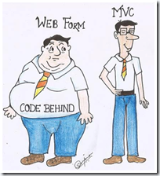
3.ASP.NET MVC 请求流的通用步骤：
Step 1：首先获取控制器。
Step 2：依赖行为控制器创建Model对象，Model通过转换调用数据访问层。
Step 3：数据填充Model之后，传递到View 显示层，实现显示的目的。
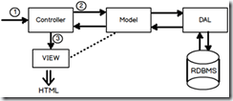
4. 新建项目
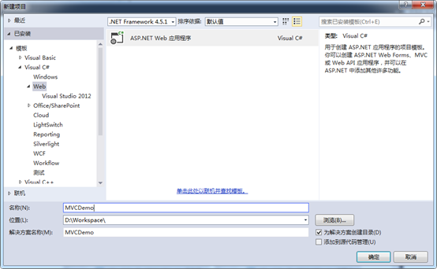

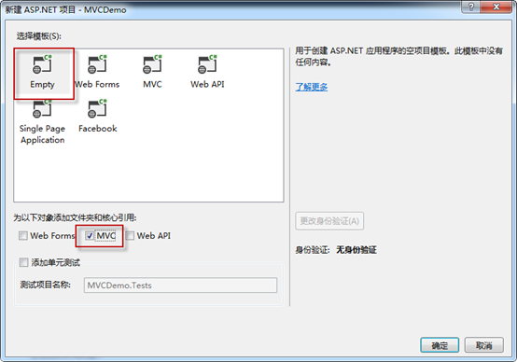
NOTE：模板要选Empty，如果直接选MVC会产生多余代码。
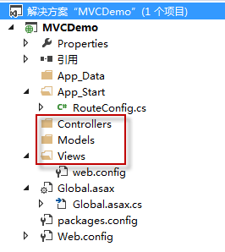
NOTE：上图方框处正好对应于M, V, C
到此为止，就建立了一个最基本的MVC解决方案，基本是空的。
5．RouteConfig.cs文件—启动项
打开Global.asax, 注意到在程序启动的时候注册了路由规则，如下方框处。
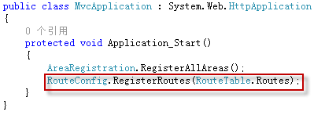
下面我们就看下具体的路由规则。打开RouteConfig.cs文件
注意到里面有个静态方法，这就是映射路由的控制，这个方法定义了路由规则。
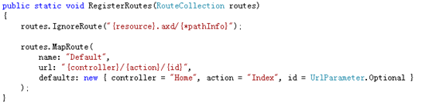
其中：url: "{controller}/{action}/{id}"定义了URL的格式。

6．创建Controller和View

（1）添加Controller
右键Controllers文件夹，按图示添加。
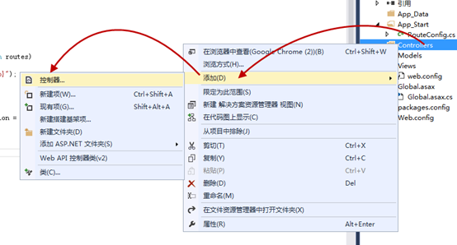
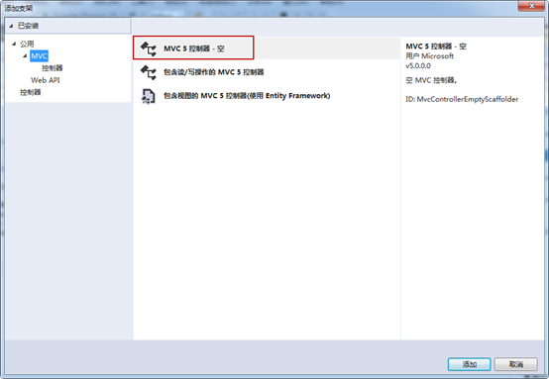
控制器必须以Controller结尾（这是ASP.NET MVC的一个约定）。
后续文章会讲用户登录的例子，所以这里先建一个AccountController.
在这一步骤中，要特别注意千万不能删除名称中的” Controller”关键字。名称中必须包含Controller关键字。
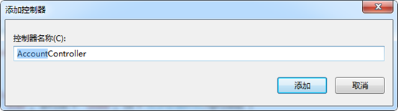
添加后会发现多了下图方框处的类和文件夹。
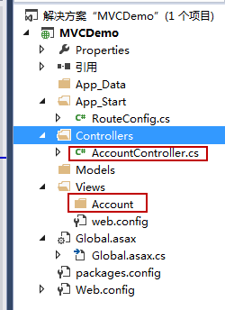
我们打开新建的AccountController.cs看下，自动生成了一个方法
public ActionResult Index()
{
return View();
}
我们称这个Index为一个Action，返回类型为ActionResult.
可以看到，这个Action返回了一个View, 我们现在来建立这个View
- 添加View

Controller是处理用户请求，并做出响应，通常情况下响应都是以显示在浏览器中，使用HTML代码，浏览器才可识别。HTML有图像，文本，输入控件等。通常称为用户界面的设计即UI层，在ASP.net MVC称为View。
添加View有两种方法，一种是直接在Views文件夹下添加（右键ViewsàAccount文件夹）
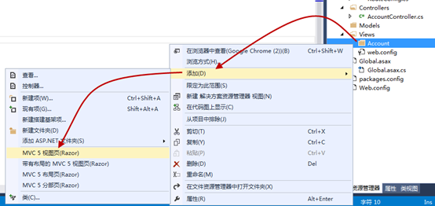
另外一种是通过Controller中的Action来添加。这次我们采用后一种方法。
打开AccountController, 右键Index方法，按图示添加。

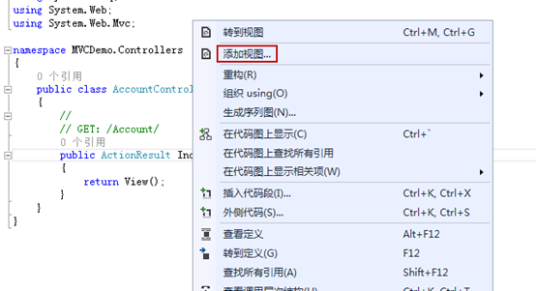

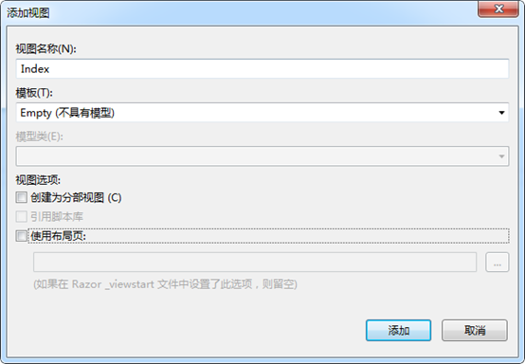
这样就添加了一个和特定的Controller和Action（这里指AccountController和Index）相对应的View(ViewsàAccountàIndex.cshtml)
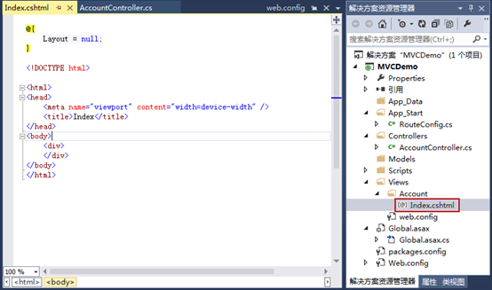

这个View就是最终显示的前端页面，我们在Body里面添加一行字。
右键Index.cshtml，在浏览器中查看可以看到熟悉的HTML界面了。
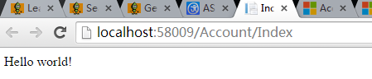
注意浏览器中的地址 xx/Account/Index
这个地址与开头的路由规则（url: "{controller}/{action}/{id}"）就对应了起来，应该很容易理解吧。
这是典型的一个执行过程。网址路由比对如果成功，执行相应的Controller与Action，然后执行相应的View并返回结果..记住这个过程。后面的过程都会在这个简单的过程中进行扩展。
- AccountController.cs里添加新方法命名为GetString
public string GetString()
{ return "Hello World !"; }
在浏览器中运行 xx/Account/GetString 。。Xx为本地服务器名及端口

7.相关说明
（1）控制器问题
1）. AccountController 和Account之间的关系是什么？
AccountController是类名称，而Account是Controller的名称，请注意，当你在URL中输入controller的名称，不需要输入Controller这个单词。
2）. Action（行为） 方法是什么？
Action 方法 简单的来说就是一个Controller内置的public类型的方法，能够接收并处理用户的请求，上例中，GetString 方法返回了一个字符串类型的响应。
注意：在Asp.Net Web Forms中默认的返回请求是HTML的，如果需要返回其他类型的请求，就必须创建HTTP 处理器，重写内容类型。这些操作在Asp.net中是很困难的。在Asp.net MVC中是非常简单的。如果返回类型是”String“直接返回，不需要发送完整的HTML。
3）. Action 方法是否只能用Public修饰符来修饰？
答案是肯定的，每个公有方法都会自动称为Action 方法。
4）. 非public方法是什么？
类的方法都比较简单，并且并不是公共可用的。无法在Web中调用。
5）. 如果我们需要其他函数来完成一些特定功能，但不是Action Method要如何实现？
可使用NonAction属性修饰，如下：
[NonAction]
public string SimpleMethod()
{
return "Hi, I am not action method";
}

当尝试给以上Action 方法发送请求时，会获得以下结果：
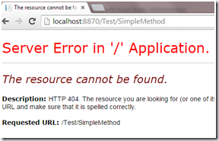

- 视图问题
1）. 为什么View会放在Account的文件夹中？
View是与放置在特定目录下的Controller相关。这个特定文件夹是以”ControllerName”命名的，并且放在View文件夹内
- . 在多个控制器中无法重用View吗？
当然可以，我们需要在将这些文件放在特定的Shared文件夹中。将View 放在Shared文件夹中所有的Controller都可用
- . 单个Action 方法中可引用多个View吗？
可以，ASP.NET MVC的view和Controller不是严格的匹配的，一个Action Method可以引用多个view，而一个View也可以被一个Action方法使用如下代码所示：
public ActionResult GetView()
{
if(Some_Condition_Is_Matching)
{
return View("MyView");
}
else
{
return View("YourView");
}
}

- . View函数的功能是什么？
创建 ViewResult 对象将会渲染成视图来给用户反馈
- ViewResult 创建了ViewPageActivator 对象
- ViewResult 选择了正确的ViewEngine，并且会给ViewEngine的构造函数传ViewPageActivator对象的参数
- ViewEngine 创建View类的对象
- ViewEngine 调用View的RenderView 方法。
- . ActionResult和 ViewResult的关系是什么？
ActionResult是抽象类，而ViewResult是ActionResult的多级孩子节点，多级是因为ViewResult是ViewResultBase的子类，而ViewResultBase是ActionResult的孩子节点。
- . 什么是ContentResult？
ViewResult是HTML响应而ContentResult是标准的文本响应，仅返回字符串类型。区别就在于ContentResult是ActionResult的子类。

